Harrod – Domar Model
হ্যারড-ডোমার মডেলটি 1939 সালে স্যার রয় হ্যারড এবং 1946 সালে ইভসে ডোমার দ্বারা বিকশিত হয়েছিল। এটি একটি প্রবৃদ্ধি মডেল যা বলে যে একটি অর্থনীতিতে অর্থনৈতিক বৃদ্ধির হার সঞ্চয়ের স্তর এবং মূলধন অনুপাতের উপর নির্ভর করে।
যদি একটি দেশে অনেক বেশি সঞ্চয় থাকে, তবে এটি বিভিন্ন সংস্থাগুলিকে ধার এবং বিনিয়োগের জন্য তহবিল সরবরাহ করে। বিনিয়োগ অর্থনীতির মূলধন বৃদ্ধি করে এবং পণ্য ও পরিষেবার উৎপাদন বৃদ্ধির মাধ্যমে অর্থনৈতিক প্রবৃদ্ধি ঘটাতে পারে।
হ্যারড ডোমার মডেলে অর্থনৈতিক প্রবৃদ্ধি হার দুটি জিনিসের উপর নির্ভর করে:
1- সঞ্চয়ের স্তর (অর্থনীতিতে সঞ্চয়ের পরিমাণ বেশি হলে অবশ্যই বিনিয়োগ বৃদ্ধি পাবে)
2- মূলধন-আউটপুট অনুপাত কম মূলধন-আউটপুট অনুপাত মানে বিনিয়োগ আর বেশি সমৃদ্ধ হবে এবং বৃদ্ধির হার বেশি হবে।
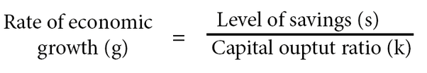
এই মডেলের জিডিপি প্রবৃদ্ধির হার সঞ্চয়ের সাথে সরাসরি সম্পর্কিত। এই মডেলে দেখা যায় একটি দেশের মানুষের যদি সঞ্চয় বেশি থাকে সেই সঞ্চয় তারা ব্যাংকে জমা রাখবে এবং ব্যাংক তাদের মুনাফা বৃদ্ধির জন্য বিভিন্ন জায়গায় বিনিয়োগ করবে। ফলে দেখা যায় দেশের অর্থনীতির আকার বৃদ্ধি পাবে। কর্মসংস্থান বেশি হবে এবং সার্বিকভাবে দেশের প্রবৃদ্ধির হার বৃদ্ধি পাবে।
সঞ্চয় যদি কম হয় তাহলে জনগণ ব্যাংকে কম অর্থ জমা রাখবে। ফলে ব্যাংকটা বিনিয়োগ করতে পারবে না এবং দেশের অর্থনীতিতে আশানুরূপ প্রবৃদ্ধি আসবেনা।
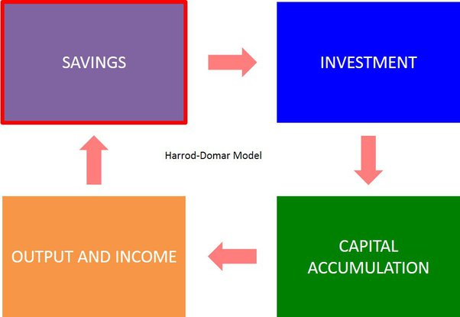
এই harrod-domar মডেল শুধুমাত্র উন্নত দেশের ক্ষেত্রে যুক্ত যুক্ত। এই মডেলটি উন্নয়নশীল দেশে কার্যকর করা সম্ভব নয়। ভারতীয় উপমহাদেশে দেখা যায় মানুষের মৌলিক চাহিদা পূরণের জন্যই অনেক সংগ্রাম করতে হয় সেই অবস্থায় সঞ্চয় করা অনেক বেশি কষ্টসাধ্য।

